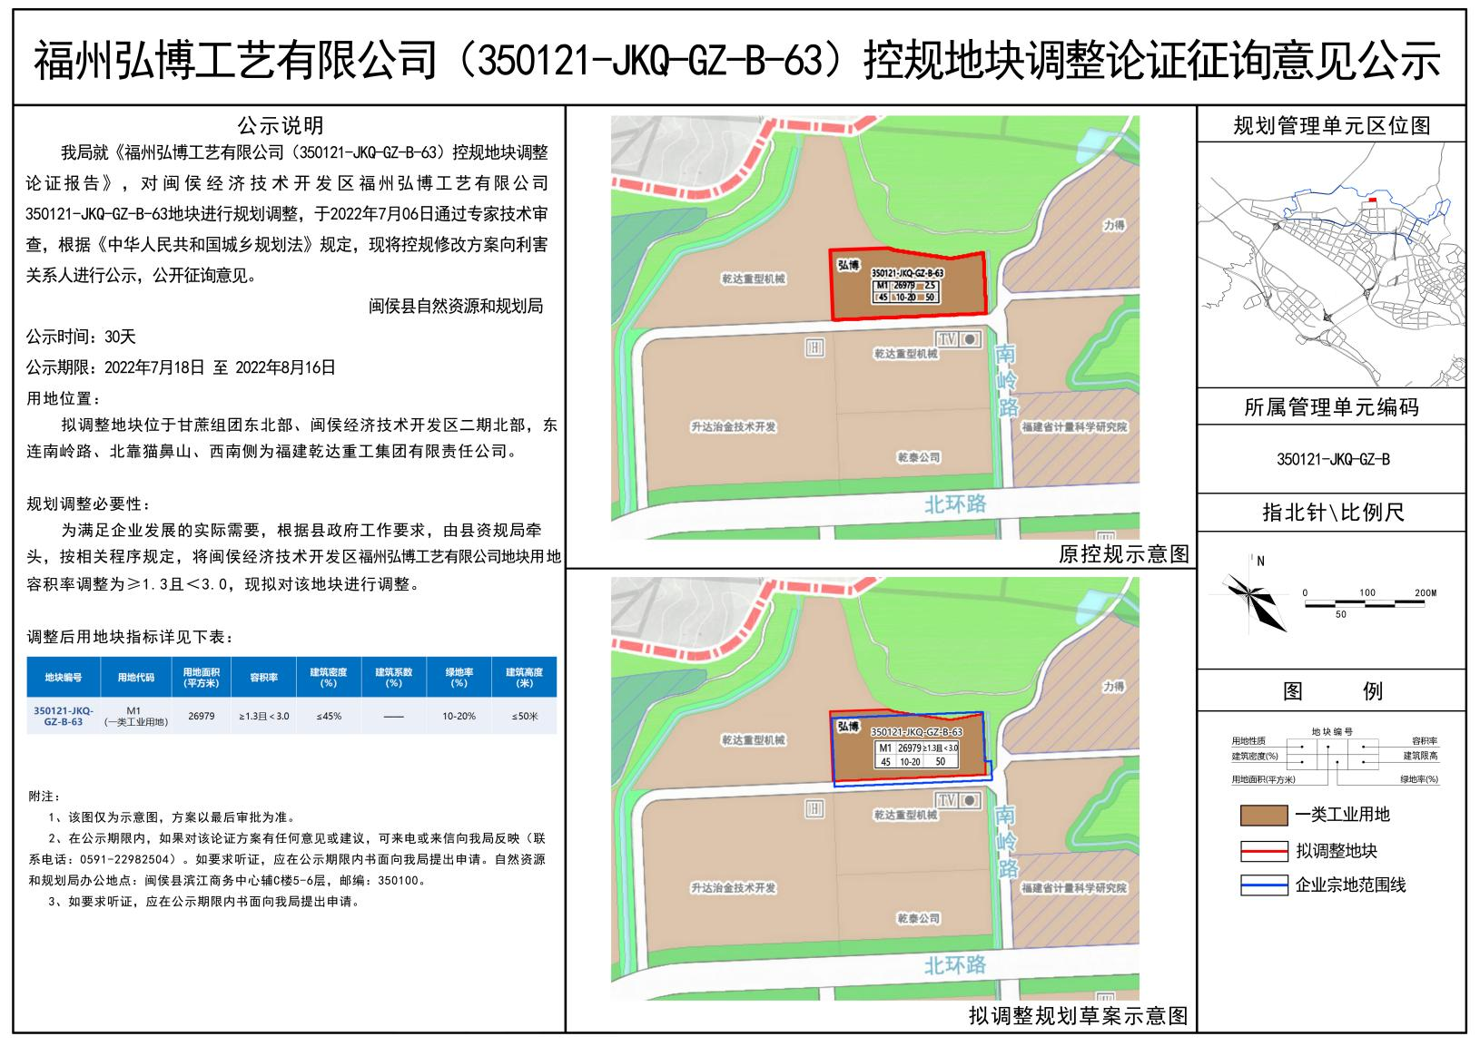附件：福州弘博工艺有限公司（350121-JKQ-GZ-B-63）地块控规调整论证征询意见的公示